**MĚSTO BENÁTKY NAD JIZEROU**

**Zastupitelstvo města**

**Obecně závazná vyhláška města Benátky nad Jizerou**

# o místním poplatku za užívání veřejného prostranství

Zastupitelstvo města Benátky nad Jizerou se na svém zasedání dne 16. prosince 2024 usnesením č. 117/Z5/2024 usneslo vydat na základě ust. § 14 zákona č. 565/1990 Sb., o místních poplatcích, ve znění pozdějších předpisů (dále jen „zákon o místních poplatcích“), a v souladu s ust. § 10 písm. d) a § 84 odst. 2 písm. h) zákona č. 128/2000 Sb., o obcích (obecní zřízení), ve znění pozdějších předpisů, tuto obecně závaznou vyhlášku (dále jen „vyhláška“):

## Čl. 1 Úvodní ustanovení

1. Město Benátky nad Jizerou touto vyhláškou zavádí místní poplatek za užívání veřejného prostranství[1] (dále jen „poplatek“).
2. Správcem poplatku je Městský úřad Benátky nad Jizerou[2].

## Čl. 2 Veřejná prostranství

Poplatek se platí za užívání veřejných prostranství, která jsou uvedena graficky na mapě v příloze č. 1 této vyhlášky.

## Čl. 3 Ohlašovací povinnost

1. Poplatník je povinen podat správci poplatku ohlášení nejpozději v den zahájení užívání veřejného prostranství; údaje uváděné v ohlášení upravuje zákon[3].
2. Poplatník je povinen správci poplatku ohlásit údaje rozhodné pro osvobození od poplatku nejpozději do 15 dnů od skutečnosti zakládající nárok na osvobození. V případě, že poplatník nesplní povinnost ohlásit údaje rozhodné pro osvobození od poplatku v této lhůtě, nárok na osvobození zaniká[4].
3. Dojde-li ke změně údajů uvedených v ohlášení, je poplatník povinen tuto změnu oznámit správci poplatku do 15 dnů ode dne, kdy nastala.
4. Povinnosti podle odstavců 1) až 3) se vztahují i na poplatníky, kteří jsou od poplatku osvobozeni.

## Čl. 4 Sazba poplatku

1. Sazba poplatku činí za každý i započatý m² a každý i započatý den:
   1. za umístění dočasných staveb sloužících pro poskytování služeb 10,-Kč
   2. za umístění zařízení sloužících pro poskytování služeb 10,-Kč
   3. za umístění dočasných staveb sloužících pro poskytování prodeje 10,-Kč
   4. za umístění zařízení sloužících pro poskytování prodeje 100,-Kč
   5. za umístění reklamních zařízení 100,-Kč
   6. za provádění výkopových prací 10,-Kč
   7. za umístění stavebních zařízení 10,-Kč
   8. za umístění skládek 10,-Kč
   9. za umístění zařízení cirkusů 10,-Kč
   10. za umístění zařízení lunaparků a jiných obdobných atrakcí 100,-Kč
   11. za vyhrazení trvalého parkovacího místa 10,-Kč
   12. za užívání veřejného prostranství pro kulturní akce 10,-Kč
   13. za užívání veřejného prostranství pro sportovní akce 10,-Kč
   14. za užívání veřejného prostranství pro reklamní akce 10,-Kč
   15. za užívání veřejného prostranství pro potřeby tvorby filmových a televizních děl 10,-Kč.
2. Město stanovuje poplatek paušální částkou následovně:

* za vyhrazení trvalého parkovacího místa pro vozidla bez rozlišení hmotnosti 10.000,-Kč/rok.

## Volbu placení poplatku paušální částkou sdělí poplatník správci poplatků v rámci ohlášení dle ust. Čl. 3 této vyhlášky.

## Čl. 5 Splatnost poplatku

## Poplatek je splatný:

## při užívání veřejného prostranství po dobu maximálně 7 dnů nejpozději v den, kdy bylo s užíváním veřejného prostranství započato,

## při užívání veřejného prostranství po dobu delší než je uvedeno v písm. a) nejpozději v den, kdy bylo užívání veřejného prostranství ukončeno; v případě, že užívání veřejného prostranství trvá po dobu delší než tři měsíce, je poplatek splatný ve splátkách, přičemž za období prvních tří měsíců užívání veřejného prostranství je poplatek splatný do tří měsíců od započetí užívání veřejného prostranství a za další období je poplatek splatný v měsíčních splátkách splatných vždy do konce příslušného kalendářního měsíce,

## poplatek stanovený roční paušální částkou je splatný do 31.1. příslušného kalendářního roku (v prvním roce užívání veřejného prostranství nejpozději do 30ti dnů od započetí užívání).

## Čl. 6 Osvobození

Od poplatku se nad rámec ust. § 4 zákona o místních poplatcích osvobozují:

* pro účely umístění stavebního zařízení a umístění skládek stavebního materiálu při stavbě stavebníci, kteří mají platné stavební povolení (nebo příp. jiné oprávnění k provádění stavby) a veřejné prostranství nezbytně potřebují k umístění stavebního zařízení a stavebního materiálu, a to po dobu stavební činnosti a dobu nepřekračující maximálně 1 měsíc po skončení stavby.

## Čl. 7 Přechodná ustanovení

1. Splnění ohlašovací povinnosti ke vzniku poplatkové povinnosti před účinností této vyhlášky podle dosavadních právních předpisů města, se považuje za splnění ohlašovací povinnosti ke vzniku poplatkové povinnosti podle této vyhlášky.
2. Poplatkové povinnosti vzniklé před nabytím účinnosti této vyhlášky se posuzují podle dosavadních právních předpisů.

## Čl. 8 Účinnost

Tato vyhláška nabývá účinnosti dnem 1. ledna 2025.

*PhDr. Karel Bendl RNDr. Pavel Štifter Ing. Jiří Haspeklo*

*starosta místostarosta místostarosta*

Příloha č. 1

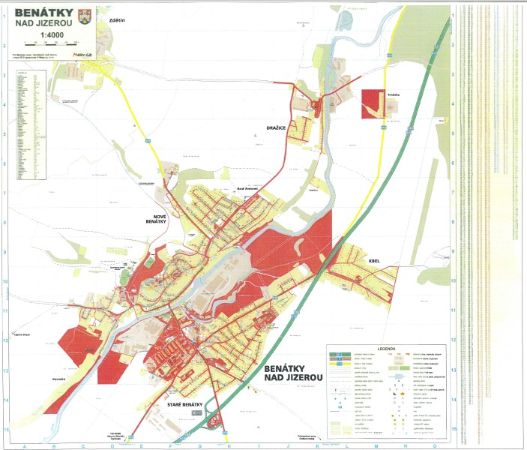

1. § 4 zákona o místních poplatcích
2. § 15 odst. 1 zákona o místních poplatcích
3. § 14a odst. 1 a 2 zákona o místních poplatcích; v ohlášení poplatník uvede zejména své identifikační údaje a skutečnosti rozhodné pro stanovení poplatku (zjm. předpokládanou dobu, místo a plochu užívání veřejného prostranství)
4. § 14a odst. 6 zákona o místních poplatcích